**COFFEE NIGHT WEB**

# A PROJECT REPORT

***Submitted by***

# ABHIRAM

***in partial fulfillment for the award of the degree*** ***of***

# BACHELOR OF TECNOLOGY

**IN**

**COMPUTER SCIENCE AND ENGINEERING**

**SPECIALIZATION IN ARTIFICIAL INTELLIGENCE AND MACHINE**

## LEARNING



# Lovely Professional University, Punjab

**OCTOBER 2024**

**Lovely Professional University, Punjab**

# BONAFIDE CERTIFICATE

Certified that this project report **“……COFFEE NIGHT WEB.………”**

## is the bonafide work of “…………..A. ABHIRAM .…………...”

who carried out the project work under my supervision.

**SIGNATURE**

**Dr. Jaibir Singh**

**ABSTRACT-**

### Coffee Night: We Love What We Do

### Project Overview:

Coffee Night is a website designed to capture the essence of cozy, late-night coffee experiences. It serves as a hub for coffee enthusiasts, highlighting the art of coffee-making, various brew styles, and a selection of unique coffee blends perfect for winding down in the evening. The website provides insights into the best nighttime brews, their benefits, and a community space for night-owl coffee lovers to connect.

### Project Objectives:

### • Promote Evening Coffee Culture: Showcase coffee options, brewing techniques, and unique recipes ideal for nighttime enjoyment, encouraging visitors to embrace coffee as a relaxing evening ritual.

### • Educate Users on Brewing Methods: Offer detailed guides on various coffee-brewing methods to help users achieve their perfect cup, focusing on techniques suited to nighttime consumption.

### • Build a Community for Coffee Enthusiasts: Create a platform where users can connect, share experiences, and exchange tips and favorite recipes, fostering a welcoming online space for night-owl coffee lovers.

### • Increase Awareness of Specialty Blends: Highlight unique coffee blends and their benefits, particularly those crafted to be less stimulating yet flavorful for an evening setting.

### • Encourage Event Participation and Engagement: Provide information on upcoming coffee-tasting events, online meetups, or workshops, encouraging users to engage with the coffee community both online and offline.

### 

### Expected Outcomes:

• **Increased User Engagement:** Visitors regularly interact with the site’s content, such as reading brewing guides, participating in community forums, and trying out coffee recipes.

• **Community Growth:** A dedicated community of coffee enthusiasts emerges, with users frequently sharing their own experiences, recipes, and recommendations, fostering a sense of belonging among night-owl coffee lovers.

• **Enhanced Knowledge of Evening Brews:** Users gain insights into specialty coffee blends suitable for nighttime, along with knowledge of various brewing techniques, which encourages them to experiment with new coffee-making methods.

• **Increased Participation in Events:** Users show interest in and participate in coffee-related events or online meetups, expanding their network within the coffee community and strengthening the site’s role as a social platform.

### Conclusion:

*Coffee Night* aspires to create a unique online space for coffee enthusiasts who cherish the calming allure of an evening brew. Through curated content, user engagement, and a sense of community, the site aims to be more than just an information hub—it becomes a gathering place for those who find solace and connection in a warm cup of coffee at night.

**TABLE OF CONTENTS**

|  |  |
| --- | --- |
| **CHAPTER NAME** | **PAGE NO.** |
| **Title Page** | **1** |
| **Bonafide Certificate** | **2** |
| **Abstract** | **3** |
| **Table of Contents** | **4** |
| **CODES** | **5- 56** |
| **OUTPUTS** | **57-60** |
| **List of Symbols, Abbreviations and Nomenclature** | **61** |
| **References** | **62** |

## CODES

### home.html

<!DOCTYPE html>

<html lang="en">

<head>

    <meta charset="UTF-8">

    <meta name="viewport" content="width=device-width, initial-scale=1.0">

    <title>Document</title>

    <link rel="stylesheet" href="https://cdnjs.cloudflare.com/ajax/libs/font-awesome/6.5.1/css/all.min.css">

    <link rel="stylesheet" href="style.css">

</head>

<body>

    <header class="header">

        <a href="#" class="logo"> <i class="fas fa-mug-hot"></i> Coffee Night</a>

        <nav class="navbar">

            <a href="home.html" class="active">home</a>

            <a href="about.html">about</a>

            <a href="menu.html">menu</a>

            <a href="review.html">review</a>

            <a href="blogs.html">blogs</a>

            <a href="contact.html">contact</a>

        </nav>

        <div class="icons">

            <div class="fas fa-bars" id="menu-btn"></div>

            <div class="fas fa-search" id="search-btn"></div>

            <div class="fas fa-shopping-cart" id="cart-btn"></div>

            <div class="fas fa-user" id="login-btn"></div>

        </div>

        <form action="" class="search-form">

            <input type="search" name="" id="search-box" placeholder="search here..">

            <label class="fas fa-search"></label>

        </form>

        <div class="shopping-cart">

            <div class="box">

                <i class="fas fa-trash"></i>

                <img src="images/cart-1.png" alt="">

                <div class="content">

                    <h3>mocha magic</h3>

                    <span class="price"> ₹199/-</span>

                    <span class="quantity"> qty: 1</span>

                </div>

            </div>

            <div class="box">

                <i class="fas fa-trash"></i>

                <img src="images/cart-2.png" alt="">

                <div class="content">

                    <h3>mocha magic</h3>

                    <span class="price"> ₹199/-</span>

                    <span class="quantity"> qty: 1</span>

                </div>

            </div>

            <div class="box">

                <i class="fas fa-trash"></i>

                <img src="images/cart-3.png" alt="">

                <div class="content">

                    <h3>mocha magic</h3>

                    <span class="price"> ₹199/=</span>

                    <span class="quantity"> qty: 1</span>

                </div>

            </div>

            <div class="total">total :  ₹599/-/div>

            <a href="#" class="btn">checkout</a>

        </div>

        <form action="" class="login-form">

            <h3>login form</h3>

            <input type="email" placeholder="Your Email" class="box">

            <input type="password" placeholder="Your Password" class="box">

            <p>forget your password <a href="#"> click here</a></p>

            <p>don't have an account? <a href="#"> create now</a></p>

            <input type="submit" value="login" class="btn">

        </form>

    </header>

    <section class="home" id="home">

        <div class="content">

            <h3>coffee creations</br>

                “We love what we do!"</h3>

            <p></p>

            <a href="#" class="btn">Explore now </a>

        </div>

    </section>

    <section class="banner-container">

        <div class="banner">

            <img src="images/banner-1.png" alt="">

            <div class="content">

                <span>special offer</span>

                <h3>upto 50% off</h3>

                <a href="#" class="btn"> shop now</a>

            </div>

        </div>

        <div class="banner">

            <img src="images/banner-2.png" alt="">

            <div class="content">

                <span>special offer</span>

                <h3>upto 50% off</h3>

                <a href="#" class="btn"> shop now</a>

            </div>

        </div>

        <div class="banner">

            <img src="images/banner-3.png" alt="">

            <div class="content">

                <span>special offer</span>

                <h3>upto 50% off</h3>

                <a href="#" class="btn"> shop now</a>

            </div>

        </div>

    </section>

    <section class="offer">

        <div class="heading">

            <h3>our offer</h3>

        </div>

        <div class="box-container">

            <div class="box">

                <img src="images/offer-1.png" alt="">

                <h3>varieties of Coffee</h3>

                <p></p>

            </div>

            <div class="box">

                <img src="images/offer-2.png" alt="">

                <h3>varieties of Beans</h3>

                <p></p>

            </div>

            <div class="box">

                <img src="images/offer-3.png" alt="">

                <h3>varieties of Snacks</h3>

                <p></p>

            </div>

            <div class="box">

                <img src="images/offer-4.png" alt="">

                <h3>varieties of Drinks</h3>

                <p></p>

            </div>

        </div>

    </section>

    <section class="footer">

        <div class="box-container">

            <div class="box">

                <h3><i class="fas fa-mug-hot"></i> Coffee Night</h3>

                <a href="#" class="links"> <i class="fas fa-phone"></i> +123-456-7890</a>

                <a href="#" class="links"> <i class="fas fa-envelope"></i> coffeenight@gmail.com</a>

                <a href="#" class="links"> <i class="fas fa-map-marker-alt"></i> Punjab, India</a>

            </div>

            <div class="box">

                <h3>extra links</h3>

                <a href="#">my order</a>

                <a href="#">my favorite</a>

                <a href="#">my wishlist</a>

                <a href="#">my account</a>

                <a href="#">terms or use</a>

            </div>

            <div class="box">

                <h3>useful links</h3>

                <a href="#">menu</a>

                <a href="#">location</a>

                <a href="#">events & promotions</a>

                <a href="#">FAQs</a>

                <a href="#">contact us</a>

            </div>

            <div class="box">

                <h3>newsletter</h3>

                <p>subscribe for latest update</p>

                <form action="">

                    <input type="email" placeholder="enter your email">

                    <input type="submit" value="subscribe" class="btn">

                </form>

                <img src="images/payment.png" class="payment" alt="">

            </div>

        </div>

        <div class="credit"> created by <span>Coffee Night</span> | all rights reserved! </div>

    </section>

    <script src="script.js"></script>

</body>

</html>

### about.html

<!DOCTYPE html>

<html lang="en">

<head>

    <meta charset="UTF-8">

    <meta name="viewport" content="width=device-width, initial-scale=1.0">

    <title>Document</title>

    <link rel="stylesheet" href="https://cdnjs.cloudflare.com/ajax/libs/font-awesome/6.5.1/css/all.min.css">

    <link rel="stylesheet" href="style.css">

</head>

<body>

    <header class="header">

        <a href="#" class="logo"> <i class="fas fa-mug-hot"></i> Coffee Night</a>

        <nav class="navbar">

            <a href="home.html">home</a>

            <a href="about.html" class="active">about</a>

            <a href="menu.html">menu</a>

            <a href="review.html">review</a>

            <a href="blogs.html">blogs</a>

            <a href="contact.html">contact</a>

        </nav>

        <div class="icons">

            <div class="fas fa-bars" id="menu-btn"></div>

            <div class="fas fa-search" id="search-btn"></div>

            <div class="fas fa-shopping-cart" id="cart-btn"></div>

            <div class="fas fa-user" id="login-btn"></div>

        </div>

        <form action="" class="search-form">

            <input type="search" name="" id="search-box" placeholder="search here..">

            <label class="fas fa-search"></label>

        </form>

        <div class="shopping-cart">

            <div class="box">

                <i class="fas fa-trash"></i>

                <img src="images/cart-1.png" alt="">

                <div class="content">

                    <h3>mocha magic</h3>

                    <span class="price"> ₹199/-</span>

                    <span class="quantity"> qty: 1</span>

                </div>

            </div>

            <div class="box">

                <i class="fas fa-trash"></i>

                <img src="images/cart-2.png" alt="">

                <div class="content">

                    <h3>mocha magic</h3>

                    <span class="price"> ₹199/-</span>

                    <span class="quantity"> qty: 1</span>

                </div>

            </div>

            <div class="box">

                <i class="fas fa-trash"></i>

                <img src="images/cart-3.png" alt="">

                <div class="content">

                    <h3>mocha magic</h3>

                    <span class="price"> ₹199/-</span>

                    <span class="quantity"> qty: 1</span>

                </div>

            </div>

            <div class="total">total :  ₹599/-</div>

            <a href="#" class="btn">checkout</a>

        </div>

        <form action="" class="login-form">

            <h3>login form</h3>

            <input type="email" placeholder="Your Email" class="box">

            <input type="password" placeholder="Your Password" class="box">

            <p>forget your password <a href="#"> click here</a></p>

            <p>don't have an account? <a href="#"> create now</a></p>

            <input type="submit" value="login" class="btn">

        </form>

    </header>

    <div class="sub-heading">

        <h1>about us</h1>

    </div>

    <section class="about">

        <div class="image">

            <img src="images/about.png" alt="">

        </div>

        <div class="content">

            <h3>discover our passion for perfect coffee experience</h3>

            <p></p>

            <a href="#" class="btn"> Our Menu</a>

        </div>

    </section>

    <section class="base">

        <div class="heading">

            <h3>coffee build your base</h3>

        </div>

        <div class="box-container">

            <div class="image">

                <img src="images/coffee-base.gif" alt="">

            </div>

            <div class="container">

                <div class="item">

                    <div class="icon">

                        <img src="images/base-1.png" alt="">

                    </div>

                    <div class="content">

                        <h3>coffee to go</h3>

                        <p></p>

                    </div>

                </div>

                <div class="item">

                    <div class="icon">

                        <img src="images/base-2.png" alt="">

                    </div>

                    <div class="content">

                        <h3>iced coffee</h3>

                        <p></p>

                    </div>

                </div>

                <div class="item">

                    <div class="icon">

                        <img src="images/base-3.png" alt="">

                    </div>

                    <div class="content">

                        <h3>expresso</h3>

                        <p></p>

                    </div>

                </div>

                <div class="item">

                    <div class="icon">

                        <img src="images/base-4.png" alt="">

                    </div>

                    <div class="content">

                        <h3>biscuits</h3>

                        <p></p>

                    </div>

                </div>

            </div>

        </div>

    </section>

    <section class="footer">

        <div class="box-container">

            <div class="box">

                <h3><i class="fas fa-mug-hot"></i> Coffee Night</h3>

                <a href="#" class="links"> <i class="fas fa-phone"></i> +123-456-7890</a>

                <a href="#" class="links"> <i class="fas fa-envelope"></i> coffeenightgmail.com</a>

                <a href="#" class="links"> <i class="fas fa-map-marker-alt"></i> Punjab, India</a>

            </div>

            <div class="box">

                <h3>extra links</h3>

                <a href="#">my order</a>

                <a href="#">my favorite</a>

                <a href="#">my wishlist</a>

                <a href="#">my account</a>

                <a href="#">terms or use</a>

            </div>

            <div class="box">

                <h3>useful links</h3>

                <a href="#">menu</a>

                <a href="#">location</a>

                <a href="#">events & promotions</a>

                <a href="#">FAQs</a>

                <a href="#">contact us</a>

            </div>

            <div class="box">

                <h3>newsletter</h3>

                <p>subscribe for latest update</p>

                <form action="">

                    <input type="email" placeholder="enter your email">

                    <input type="submit" value="subscribe" class="btn">

                </form>

                <img src="images/payment.png" class="payment" alt="">

            </div>

        </div>

        <div class="credit"> created by <span>Coffee Night</span> | all rights reserved! </div>

    </section>

    <script src="script.js"></script>

</body>

</html>

### menu.html

<!DOCTYPE html>

<html lang="en">

<head>

    <meta charset="UTF-8">

    <meta name="viewport" content="width=device-width, initial-scale=1.0">

    <title>Document</title>

    <link rel="stylesheet" href="https://cdnjs.cloudflare.com/ajax/libs/font-awesome/6.5.1/css/all.min.css">

    <link rel="stylesheet" href="style.css">

</head>

<body>

    <header class="header">

        <a href="#" class="logo"> <i class="fas fa-mug-hot"></i> Coffee Night</a>

        <nav class="navbar">

            <a href="home.html">home</a>

            <a href="about.html">about</a>

            <a href="menu.html" class="active">menu</a>

            <a href="review.html">review</a>

            <a href="blogs.html">blogs</a>

            <a href="contact.html">contact</a>

        </nav>

        <div class="icons">

            <div class="fas fa-bars" id="menu-btn"></div>

            <div class="fas fa-search" id="search-btn"></div>

            <div class="fas fa-shopping-cart" id="cart-btn"></div>

            <div class="fas fa-user" id="login-btn"></div>

        </div>

        <form action="" class="search-form">

            <input type="search" name="" id="search-box" placeholder="search here..">

            <label class="fas fa-search"></label>

        </form>

        <div class="shopping-cart">

            <div class="box">

                <i class="fas fa-trash"></i>

                <img src="images/cart-1.png" alt="">

                <div class="content">

                    <h3>mocha magic</h3>

                    <span class="price"> ₹199/-</span>

                    <span class="quantity"> qty: 1</span>

                </div>

            </div>

            <div class="box">

                <i class="fas fa-trash"></i>

                <img src="images/cart-2.png" alt="">

                <div class="content">

                    <h3>mocha magic</h3>

                    <span class="price"> ₹199/-</span>

                    <span class="quantity"> qty: 1</span>

                </div>

            </div>

            <div class="box">

                <i class="fas fa-trash"></i>

                <img src="images/cart-3.png" alt="">

                <div class="content">

                    <h3>mocha magic</h3>

                    <span class="price"> ₹199/-</span>

                    <span class="quantity"> qty: 1</span>

                </div>

            </div>

            <div class="total">total :  ₹599/-</div>

            <a href="#" class="btn">checkout</a>

        </div>

        <form action="" class="login-form">

            <h3>login form</h3>

            <input type="email" placeholder="Your Email" class="box">

            <input type="password" placeholder="Your Password" class="box">

            <p>forget your password <a href="#"> click here</a></p>

            <p>don't have an account? <a href="#"> create now</a></p>

            <input type="submit" value="login" class="btn">

        </form>

    </header>

    <div class="sub-heading">

        <h1>our menu</h1>

    </div>

    <section class="menu">

        <div class="box-container">

            <div class="box">

                <div class="image">

                    <img src="images/product-1.png" alt="">

                </div>

                <div class="content">

                    <h3>Latte</h3>

                    <div class="stars">

                        <i class="fas fa-star"></i>

                        <i class="fas fa-star"></i>

                        <i class="fas fa-star"></i>

                        <i class="fas fa-star"></i>

                        <i class="fas fa-star-half-alt"></i>

                    </div>

                    <div class="price"> <span></span></div>

                </div>

                <div class="icons">

                    <a href="#" class="fas fa-shopping-cart"></a>

                    <a href="#" class="fas fa-heart"></a>

                    <a href="#" class="fas fa-eye"></a>

                </div>

            </div>

            <div class="box">

                <div class="image">

                    <img src="images/product-2.png" alt="">

                </div>

                <div class="content">

                    <h3>Mocha</h3>

                    <div class="stars">

                        <i class="fas fa-star"></i>

                        <i class="fas fa-star"></i>

                        <i class="fas fa-star"></i>

                        <i class="fas fa-star"></i>

                        <i class="fas fa-star-half-alt"></i>

                    </div>

                    <div class="price"> <span></span></div>

                </div>

                <div class="icons">

                    <a href="#" class="fas fa-shopping-cart"></a>

                    <a href="#" class="fas fa-heart"></a>

                    <a href="#" class="fas fa-eye"></a>

                </div>

            </div>

            <div class="box">

                <div class="image">

                    <img src="images/product-3.png" alt="">

                </div>

                <div class="content">

                    <h3>Mazagran</h3>

                    <div class="stars">

                        <i class="fas fa-star"></i>

                        <i class="fas fa-star"></i>

                        <i class="fas fa-star"></i>

                        <i class="fas fa-star"></i>

                        <i class="fas fa-star-half-alt"></i>

                    </div>

                    <div class="price"> <span></span></div>

                </div>

                <div class="icons">

                    <a href="#" class="fas fa-shopping-cart"></a>

                    <a href="#" class="fas fa-heart"></a>

                    <a href="#" class="fas fa-eye"></a>

                </div>

            </div>

            <div class="box">

                <div class="image">

                    <img src="images/product-4.png" alt="">

                </div>

                <div class="content">

                    <h3>Nitro Cold Brew</h3>

                    <div class="stars">

                        <i class="fas fa-star"></i>

                        <i class="fas fa-star"></i>

                        <i class="fas fa-star"></i>

                        <i class="fas fa-star"></i>

                        <i class="fas fa-star-half-alt"></i>

                    </div>

                    <div class="price"> <span></span></div>

                </div>

                <div class="icons">

                    <a href="#" class="fas fa-shopping-cart"></a>

                    <a href="#" class="fas fa-heart"></a>

                    <a href="#" class="fas fa-eye"></a>

                </div>

            </div>

            <div class="box">

                <div class="image">

                    <img src="images/product-5.png" alt="">

                </div>

                <div class="content">

                    <h3>Macchiato</h3>

                    <div class="stars">

                        <i class="fas fa-star"></i>

                        <i class="fas fa-star"></i>

                        <i class="fas fa-star"></i>

                        <i class="fas fa-star"></i>

                        <i class="fas fa-star-half-alt"></i>

                    </div>

                    <div class="price"> <span></span></div>

                </div>

                <div class="icons">

                    <a href="#" class="fas fa-shopping-cart"></a>

                    <a href="#" class="fas fa-heart"></a>

                    <a href="#" class="fas fa-eye"></a>

                </div>

            </div>

            <div class="box">

                <div class="image">

                    <img src="images/product-6.png" alt="">

                </div>

                <div class="content">

                    <h3>Black Coffee</h3>

                    <div class="stars">

                        <i class="fas fa-star"></i>

                        <i class="fas fa-star"></i>

                        <i class="fas fa-star"></i>

                        <i class="fas fa-star"></i>

                        <i class="fas fa-star-half-alt"></i>

                    </div>

                    <div class="price"> <span></span></div>

                </div>

                <div class="icons">

                    <a href="#" class="fas fa-shopping-cart"></a>

                    <a href="#" class="fas fa-heart"></a>

                    <a href="#" class="fas fa-eye"></a>

                </div>

            </div>

        </div>

    </section>

    <section class="footer">

        <div class="box-container">

            <div class="box">

                <h3><i class="fas fa-mug-hot"></i> Coffee Night</h3>

                <a href="#" class="links"> <i class="fas fa-phone"></i> +123-456-7890</a>

                <a href="#" class="links"> <i class="fas fa-envelope"></i> coffeenight@gmail.com</a>

                <a href="#" class="links"> <i class="fas fa-map-marker-alt"></i> Punjab, India</a>

            </div>

            <div class="box">

                <h3>extra links</h3>

                <a href="#">my order</a>

                <a href="#">my favorite</a>

                <a href="#">my wishlist</a>

                <a href="#">my account</a>

                <a href="#">terms or use</a>

            </div>

            <div class="box">

                <h3>useful links</h3>

                <a href="#">menu</a>

                <a href="#">location</a>

                <a href="#">events & promotions</a>

                <a href="#">FAQs</a>

                <a href="#">contact us</a>

            </div>

            <div class="box">

                <h3>newsletter</h3>

                <p>subscribe for latest update</p>

                <form action="">

                    <input type="email" placeholder="enter your email">

                    <input type="submit" value="subscribe" class="btn">

                </form>

                <img src="images/payment.png" class="payment" alt="">

            </div>

        </div>

        <div class="credit"> created by <span>Coffee Night</span> | all rights reserved! </div>

    </section>

    <script src="script.js"></script>

</body>

</html>

### review.html

<!DOCTYPE html>

<html lang="en">

<head>

    <meta charset="UTF-8">

    <meta name="viewport" content="width=device-width, initial-scale=1.0">

    <title>Document</title>

    <link rel="stylesheet" href="https://cdnjs.cloudflare.com/ajax/libs/font-awesome/6.5.1/css/all.min.css">

    <link rel="stylesheet" href="style.css">

</head>

<body>

    <header class="header">

        <a href="#" class="logo"> <i class="fas fa-mug-hot"></i> Coffee Night</a>

        <nav class="navbar">

            <a href="home.html">home</a>

            <a href="about.html">about</a>

            <a href="menu.html">menu</a>

            <a href="review.html" class="active">review</a>

            <a href="blogs.html">blogs</a>

            <a href="contact.html">contact</a>

        </nav>

        <div class="icons">

            <div class="fas fa-bars" id="menu-btn"></div>

            <div class="fas fa-search" id="search-btn"></div>

            <div class="fas fa-shopping-cart" id="cart-btn"></div>

            <div class="fas fa-user" id="login-btn"></div>

        </div>

        <form action="" class="search-form">

            <input type="search" name="" id="search-box" placeholder="search here..">

            <label class="fas fa-search"></label>

        </form>

        <div class="shopping-cart">

            <div class="box">

                <i class="fas fa-trash"></i>

                <img src="images/cart-1.png" alt="">

                <div class="content">

                    <h3>Americano</h3>

                    <span class="price"> ₹199/-</span>

                    <span class="quantity"> qty: 1</span>

                </div>

            </div>

            <div class="box">

                <i class="fas fa-trash"></i>

                <img src="images/cart-2.png" alt="">

                <div class="content">

                    <h3>mocha magic</h3>

                    <span class="price"> ₹199/-</span>

                    <span class="quantity"> qty: 1</span>

                </div>

            </div>

            <div class="box">

                <i class="fas fa-trash"></i>

                <img src="images/cart-3.png" alt="">

                <div class="content">

                    <h3>Expresso</h3>

                    <span class="price"> ₹199/-</span>

                    <span class="quantity"> qty: 1</span>

                </div>

            </div>

            <div class="total">total :  ₹599/-</div>

            <a href="#" class="btn">checkout</a>

        </div>

        <form action="" class="login-form">

            <h3>login form</h3>

            <input type="email" placeholder="Your Email" class="box">

            <input type="password" placeholder="Your Password" class="box">

            <p>forget your password <a href="#"> click here</a></p>

            <p>don't have an account? <a href="#"> create now</a></p>

            <input type="submit" value="login" class="btn">

        </form>

    </header>

    <div class="sub-heading">

        <h1>customer's review</h1>

    </div>

    <section class="review">

        <div class="box-container">

            <div class="box">

                <div class="image">

                    <img src="images/quote-left.png" width="25" height="25" alt="">

                    <img src="images/review-1.png" alt="" class="user">

                    <img src="images/quote-right.png" width="25" height="25" alt="">

                </div>

                <h3>Naoh</h3>

                <h4>satisfied client</h4>

                <div class="stars">

                    <i class="fas fa-star"></i>

                    <i class="fas fa-star"></i>

                    <i class="fas fa-star"></i>

                    <i class="fas fa-star"></i>

                    <i class="fas fa-star-half-alt"></i>

                </div>

                <p></p>

            </div>

            <div class="box">

                <div class="image">

                    <img src="images/quote-left.png" width="25" height="25" alt="">

                    <img src="images/review-2.png" alt="" class="user">

                    <img src="images/quote-right.png" width="25" height="25" alt="">

                </div>

                <h3>Amelia</h3>

                <h4>satisfied client</h4>

                <div class="stars">

                    <i class="fas fa-star"></i>

                    <i class="fas fa-star"></i>

                    <i class="fas fa-star"></i>

                    <i class="fas fa-star"></i>

                    <i class="fas fa-star-half-alt"></i>

                </div>

                <p></p>

            </div>

            <div class="box">

                <div class="image">

                    <img src="images/quote-left.png" width="25" height="25" alt="">

                    <img src="images/review-3.png" alt="" class="user">

                    <img src="images/quote-right.png" width="25" height="25" alt="">

                </div>

                <h3>Leo</h3>

                <h4>satisfied client</h4>

                <div class="stars">

                    <i class="fas fa-star"></i>

                    <i class="fas fa-star"></i>

                    <i class="fas fa-star"></i>

                    <i class="fas fa-star"></i>

                    <i class="fas fa-star-half-alt"></i>

                </div>

                <p></p>

            </div>

            <div class="box">

                <div class="image">

                    <img src="images/quote-left.png" width="25" height="25" alt="">

                    <img src="images/review-4.png" alt="" class="user">

                    <img src="images/quote-right.png" width="25" height="25" alt="">

                </div>

                <h3>Olivia</h3>

                <h4>satisfied client</h4>

                <div class="stars">

                    <i class="fas fa-star"></i>

                    <i class="fas fa-star"></i>

                    <i class="fas fa-star"></i>

                    <i class="fas fa-star"></i>

                    <i class="fas fa-star-half-alt"></i>

                </div>

                <p></p>

            </div>

            <div class="box">

                <div class="image">

                    <img src="images/quote-left.png" width="25" height="25" alt="">

                    <img src="images/review-5.png" alt="" class="user">

                    <img src="images/quote-right.png" width="25" height="25" alt="">

                </div>

                <h3>Henry</h3>

                <h4>satisfied client</h4>

                <div class="stars">

                    <i class="fas fa-star"></i>

                    <i class="fas fa-star"></i>

                    <i class="fas fa-star"></i>

                    <i class="fas fa-star"></i>

                    <i class="fas fa-star-half-alt"></i>

                </div>

                <p></p>

            </div>

            <div class="box">

                <div class="image">

                    <img src="images/quote-left.png" width="25" height="25" alt="">

                    <img src="images/review-6.png" alt="" class="user">

                    <img src="images/quote-right.png" width="25" height="25" alt="">

                </div>

                <h3>Mia</h3>

                <h4>satisfied client</h4>

                <div class="stars">

                    <i class="fas fa-star"></i>

                    <i class="fas fa-star"></i>

                    <i class="fas fa-star"></i>

                    <i class="fas fa-star-half-alt"></i>

                </div>

                <p></p>

            </div>

        </div>

    </section>

    <section class="footer">

        <div class="box-container">

            <div class="box">

                <h3><i class="fas fa-mug-hot"></i> Coffee Night</h3>

                <a href="#" class="links"> <i class="fas fa-phone"></i> +123-456-7890</a>

                <a href="#" class="links"> <i class="fas fa-envelope"></i> Coffee Night@gmail.com</a>

                <a href="#" class="links"> <i class="fas fa-map-marker-alt"></i> Punjab, India </a>

            </div>

            <div class="box">

                <h3>extra links</h3>

                <a href="#">my order</a>

                <a href="#">my favorite</a>

                <a href="#">my wishlist</a>

                <a href="#">my account</a>

                <a href="#">terms or use</a>

            </div>

            <div class="box">

                <h3>useful links</h3>

                <a href="#">menu</a>

                <a href="#">location</a>

                <a href="#">events & promotions</a>

                <a href="#">FAQs</a>

                <a href="#">contact us</a>

            </div>

            <div class="box">

                <h3>newsletter</h3>

                <p>subscribe for latest update</p>

                <form action="">

                    <input type="email" placeholder="enter your email">

                    <input type="submit" value="subscribe" class="btn">

                </form>

                <img src="images/payment.png" class="payment" alt="">

            </div>

        </div>

        <div class="credit"> created by <span>coffee night</span> | all rights reserved! </div>

    </section>

    <script src="script.js"></script>

</body>

</html>

### blogs.html

<!DOCTYPE html>

<html lang="en">

<head>

    <meta charset="UTF-8">

    <meta name="viewport" content="width=device-width, initial-scale=1.0">

    <title>Document</title>

    <link rel="stylesheet" href="https://cdnjs.cloudflare.com/ajax/libs/font-awesome/6.5.1/css/all.min.css">

    <link rel="stylesheet" href="style.css">

</head>

<body>

    <header class="header">

        <a href="#" class="logo"> <i class="fas fa-mug-hot"></i> Coffee Night</a>

        <nav class="navbar">

            <a href="home.html">home</a>

            <a href="about.html">about</a>

            <a href="menu.html">menu</a>

            <a href="review.html">review</a>

            <a href="blogs.html" class="active">blogs</a>

            <a href="contact.html">contact</a>

        </nav>

        <div class="icons">

            <div class="fas fa-bars" id="menu-btn"></div>

            <div class="fas fa-search" id="search-btn"></div>

            <div class="fas fa-shopping-cart" id="cart-btn"></div>

            <div class="fas fa-user" id="login-btn"></div>

        </div>

        <form action="" class="search-form">

            <input type="search" name="" id="search-box" placeholder="search here..">

            <label class="fas fa-search"></label>

        </form>

        <div class="shopping-cart">

            <div class="box">

                <i class="fas fa-trash"></i>

                <img src="images/cart-1.png" alt="">

                <div class="content">

                    <h3>mocha magic</h3>

                    <span class="price"> ₹199/-</span>

                    <span class="quantity"> qty: 1</span>

                </div>

            </div>

            <div class="box">

                <i class="fas fa-trash"></i>

                <img src="images/cart-2.png" alt="">

                <div class="content">

                    <h3>mocha magic</h3>

                    <span class="price"> ₹199/-</span>

                    <span class="quantity"> qty: 1</span>

                </div>

            </div>

            <div class="box">

                <i class="fas fa-trash"></i>

                <img src="images/cart-3.png" alt="">

                <div class="content">

                    <h3>mocha magic</h3>

                    <span class="price"> ₹199/-</span>

                    <span class="quantity"> qty: 1</span>

                </div>

            </div>

            <div class="total">total :  ₹599/</div>

            <a href="#" class="btn">checkout</a>

        </div>

        <form action="" class="login-form">

            <h3>login form</h3>

            <input type="email" placeholder="Your Email" class="box">

            <input type="password" placeholder="Your Password" class="box">

            <p>forget your password <a href="#"> click here</a></p>

            <p>don't have an account? <a href="#"> create now</a></p>

            <input type="submit" value="login" class="btn">

        </form>

    </header>

    <div class="sub-heading">

        <h1>our blog</h1>

    </div>

    <section class="blog">

        <div class="box-container">

            <div class="box">

                <div class="image">

                    <img src="images/blog-1.webp" alt="">

                </div>

                <div class="content">

                    <div class="icons">

                        <a href="#"> <i class="fas fa-calendar"></i> 4th dec 2024</a>

                        <a href="#"> <i class="fas fa-heart"></i> 45k</a>

                    </div>

                    <h3>coffee night chronicles: How to coffee affects your sleep?</h3>

                    <p></p>

                </div>

            </div>

            <div class="box">

                <div class="image">

                    <img src="images/blog-2.webp" alt="">

                </div>

                <div class="content">

                    <div class="icons">

                        <a href="#"> <i class="fas fa-calendar"></i> 4th dec 2024</a>

                        <a href="#"> <i class="fas fa-heart"></i> 24k</a>

                    </div>

                    <h3>coffee night chronicles: How to Make Cold Brew Coffee</h3>

                    <p></p>

                </div>

            </div>

            <div class="box">

                <div class="image">

                    <img src="images/blog-3.webp" alt="">

                </div>

                <div class="content">

                    <div class="icons">

                        <a href="#"> <i class="fas fa-calendar"></i> 4th dec 2024</a>

                        <a href="#"> <i class="fas fa-heart"></i> 66K</a>

                    </div>

                    <h3>coffee night chronicles: A rich brew of stories</h3>

                    <p></p>

                </div>

            </div>

            <div class="box">

                <div class="image">

                    <img src="images/blog-4.webp" alt="">

                </div>

                <div class="content">

                    <div class="icons">

                        <a href="#"> <i class="fas fa-calendar"></i> 4th dec 2024</a>

                        <a href="#"> <i class="fas fa-heart"></i> 19K</a>

                    </div>

                    <h3>coffee night chronicles: Elevating Your Coffee Experience</h3>

                    <p></p>

                </div>

            </div>

            <div class="box">

                <div class="image">

                    <img src="images/blog-5.webp" alt="">

                </div>

                <div class="content">

                    <div class="icons">

                        <a href="#"> <i class="fas fa-calendar"></i> 4th dec 2024</a>

                        <a href="#"> <i class="fas fa-heart"></i> 57K</a>

                    </div>

                    <h3>coffee night chronicles: Expresso Machines</h3>

                    <p></p>

                </div>

            </div>

            <div class="box">

                <div class="image">

                    <img src="images/blog-6.webp" alt="">

                </div>

                <div class="content">

                    <div class="icons">

                        <a href="#"> <i class="fas fa-calendar"></i> 4th dec 2024</a>

                        <a href="#"> <i class="fas fa-heart"></i> 56k</a>

                    </div>

                    <h3>coffee night chronicles: Easy recepies</h3>

                    <p></p>

                </div>

            </div>

        </div>

    </section>

    <section class="footer">

        <div class="box-container">

            <div class="box">

                <h3><i class="fas fa-mug-hot"></i> Coffee Night</h3>

                <a href="#" class="links"> <i class="fas fa-phone"></i> +123-456-7890</a>

                <a href="#" class="links"> <i class="fas fa-envelope"></i> coffeenight@gmail.com</a>

                <a href="#" class="links"> <i class="fas fa-map-marker-alt"></i>Punjab, India</a>

            </div>

            <div class="box">

                <h3>extra links</h3>

                <a href="#">my order</a>

                <a href="#">my favorite</a>

                <a href="#">my wishlist</a>

                <a href="#">my account</a>

                <a href="#">terms or use</a>

            </div>

            <div class="box">

                <h3>useful links</h3>

                <a href="#">menu</a>

                <a href="#">location</a>

                <a href="#">events & promotions</a>

                <a href="#">FAQs</a>

                <a href="#">contact us</a>

            </div>

            <div class="box">

                <h3>Newsletter</h3>

                <p>Subscribe for latest update</p>

                <form action="">

                    <input type="email" placeholder="enter your email">

                    <input type="submit" value="subscribe" class="btn">

                </form>

                <img src="images/payment.png" class="payment" alt="">

            </div>

        </div>

        <div class="credit"> Created by <span>Coffee Night</span> | All rights reserved! </div>

    </section>

    <script src="script.js"></script>

</body>

</html>

### contact.html

<!DOCTYPE html>

<html lang="en">

<head>

    <meta charset="UTF-8">

    <meta name="viewport" content="width=device-width, initial-scale=1.0">

    <title>Document</title>

    <link rel="stylesheet" href="https://cdnjs.cloudflare.com/ajax/libs/font-awesome/6.5.1/css/all.min.css">

    <link rel="stylesheet" href="style.css">

</head>

<body>

    <header class="header">

        <a href="#" class="logo"> <i class="fas fa-mug-hot"></i> Coffee Night</a>

        <nav class="navbar">

            <a href="home.html">home</a>

            <a href="about.html">about</a>

            <a href="menu.html">menu</a>

            <a href="review.html">review</a>

            <a href="blogs.html">blogs</a>

            <a href="contact.html" class="active">contact</a>

        </nav>

        <div class="icons">

            <div class="fas fa-bars" id="menu-btn"></div>

            <div class="fas fa-search" id="search-btn"></div>

            <div class="fas fa-shopping-cart" id="cart-btn"></div>

            <div class="fas fa-user" id="login-btn"></div>

        </div>

        <form action="" class="search-form">

            <input type="search" name="" id="search-box" placeholder="search here..">

            <label class="fas fa-search"></label>

        </form>

        <div class="shopping-cart">

            <div class="box">

                <i class="fas fa-trash"></i>

                <img src="images/cart-1.png" alt="">

                <div class="content">

                    <h3>mocha magic</h3>

                    <span class="price"> ₹199/-</span>

                    <span class="quantity"> qty: 1</span>

                </div>

            </div>

            <div class="box">

                <i class="fas fa-trash"></i>

                <img src="images/cart-2.png" alt="">

                <div class="content">

                    <h3>mocha magic</h3>

                    <span class="price"> ₹199/-</span>

                    <span class="quantity"> qty: 1</span>

                </div>

            </div>

            <div class="box">

                <i class="fas fa-trash"></i>

                <img src="images/cart-3.png" alt="">

                <div class="content">

                    <h3>mocha magic</h3>

                    <span class="price"> ₹199/-</span>

                    <span class="quantity"> qty: 1</span>

                </div>

            </div>

            <div class="total">total :  ₹599/-</div>

            <a href="#" class="btn">checkout</a>

        </div>

        <form action="" class="login-form">

            <h3>login form</h3>

            <input type="email" placeholder="Your Email" class="box">

            <input type="password" placeholder="Your Password" class="box">

            <p>forget your password <a href="#"> click here</a></p>

            <p>don't have an account? <a href="#"> create now</a></p>

            <input type="submit" value="login" class="btn">

        </form>

    </header>

    <div class="sub-heading">

        <h1>contact us</h1>

    </div>

    <section class="contact">

        <div class="row">

            <form action="">

                <h3>book a table</h3>

                <div class="inputBox">

                    <input type="text" placeholder="Enter Your Name" class="box">

                    <input type="email" placeholder="Enter Your Email" class="box">

                </div>

                <div class="inputBox">

                    <input type="number" placeholder="Enter Your number" class="box">

                    <input type="number" placeholder="How Many Members" class="box">

                </div>

                <textarea placeholder="Your Message" cols="30" rows="10"></textarea>

                <input type="submit" value="send message" class="btn">

            </form>

            <iframe src="https://www.google.com/maps/embed?pb=!1m18!1m12!1m3!1d3445.9293944930487!2d-97.7546682884772!3d30.267592874706946!2m3!1f0!2f0!3f0!3m2!1i1024!2i768!4f13.1!3m3!1m2!1s0x8644b50e25cd8c2d%3A0x3fa3976be9ecaa5!2sMerit%20Coffee!5e0!3m2!1sen!2s!4v1709320735877!5m2!1sen!2s" width="550" allowfullscreen="" loading="lazy" class="map"></iframe>

        </div>

    </section>

    <section class="footer">

        <div class="box-container">

            <div class="box">

                <h3><i class="fas fa-mug-hot"></i> Coffee Night</h3>

                <a href="#" class="links"> <i class="fas fa-phone"></i> +123-456-7890</a>

                <a href="#" class="links"> <i class="fas fa-envelope"></i> coffeenight@gmail.com</a>

                <a href="#" class="links"> <i class="fas fa-map-marker-alt"></i> Punjab, India</a>

            </div>

            <div class="box">

                <h3>extra links</h3>

                <a href="#">my order</a>

                <a href="#">my favorite</a>

                <a href="#">my wishlist</a>

                <a href="#">my account</a>

                <a href="#">terms or use</a>

            </div>

            <div class="box">

                <h3>useful links</h3>

                <a href="#">menu</a>

                <a href="#">location</a>

                <a href="#">events & promotions</a>

                <a href="#">FAQs</a>

                <a href="#">contact us</a>

            </div>

            <div class="box">

                <h3>newsletter</h3>

                <p>subscribe for latest update</p>

                <form action="">

                    <input type="email" placeholder="enter your email">

                    <input type="submit" value="subscribe" class="btn">

                </form>

                <img src="images/payment.png" class="payment" alt="">

            </div>

        </div>

        <div class="credit"> created by <span>Coffee Night</span> | all rights reserved! </div>

    </section>

    <script src="script.js"></script>

</body>

</html>

### “styles.css”- CSS file

@import url('https://fonts.googleapis.com/css2?family=Merienda+One&family=Nunito:wght@200;300;400;500;600&display=swap');

:root{

    --color:#be9c79;

    --box-shadow:0 .5rem 1.5rem rgba(0,0,0,.1);

}

*{

    font-family: 'Nunito', sans-serif;

    margin: 0; padding: 0;

    box-sizing: border-box;

    outline: none; border: none;

    text-decoration: none;

    text-transform: capitalize;

    transition: all .2s linear;

}

*::selection{

    background: var(--color);

    color: #fff;

}

html{

    font-size: 62.5%;

    overflow-x: hidden;

    scroll-behavior: smooth;

    scroll-padding-top: 7rem;

}

html::-webkit-scrollbar{

    height: .5rem;

    width: 1rem;

}

html::-webkit-scrollbar-track{

    background: transparent;

}

html::-webkit-scrollbar-thumb{

    background: var(--color);

}

section{

    padding: 3rem 9%;

}

.heading{

    text-align: center;

    margin-bottom: 3rem;

}

.heading h3{

    font-size: 4rem;

    color: var(--color);

    font-family: 'Merienda One', cursive;

}

.sub-heading{

    background: url(images/heading-bg.png) no-repeat;

    background-size: cover;

    background-position: center;

    text-align: center;

    padding-top: 16rem;

    padding-bottom: 8rem;

}

.sub-heading h1{

    color: var(--color);

    font-size: 4rem;

    font-family: 'Merienda One', cursive;

}

.btn{

    margin-top: 1rem;

    display: inline-block;

    padding: .8rem 3rem;

    font-size: 1.7rem;

    border-radius: .5rem;

    border: .2rem solid var(--color);

    color: var(--color);

    cursor: pointer;

}

.btn:hover{

    background: var(--color);

    color: #fff;

}

/* header */

.header{

    position: fixed;

    top: 0; left: 0; right: 0;

    z-index: 1000;

    display: flex;

    align-items: center;

    justify-content: space-between;

    padding: 2rem 9%;

    background: #fff;

    box-shadow: var(--box-shadow);

}

.header .logo{

    font-size: 2.5rem;

    font-weight: bolder;

    color: #222;

}

.header .logo i{

    color: var(--color);

}

.header .navbar a{

    font-size: 1.7rem;

    margin: 0 1rem;

    color: #222;

}

.header .navbar a.active{

    color: var(--color);

}

.header .navbar a:hover{

    color: var(--color);

}

.header .icons div{

    height: 4.5rem;

    width: 4.5rem;

    line-height: 4.5rem;

    border: .1rem solid var(--color);

    color: var(--color);

    border-radius: .5rem;

    font-size: 2rem;

    margin-left: .3rem;

    cursor: pointer;

    text-align: center;

}

.header .icons div:hover{

    background: var(--color);

    color: #fff;

}

#menu-btn{

    display: none;

}

.header .search-form{

    position: absolute;

    top: 110%; right: -110%;

    width: 50rem;

    height: 5rem;

    border-radius: .5rem;

    overflow: hidden;

    display: flex;

    align-items: center;

    background: #fff;

    box-shadow: var(--box-shadow);

}

.header .search-form.active{

    right: 2rem;

    transition: .4s linear;

}

.header .search-form input{

    height: 100%;

    width: 100%;

    background: none;

    text-transform: none;

    font-size: 1.6rem;

    color: var(--color);

    padding: 0 1.5rem;

}

.header .search-form label{

    font-size: 2.2rem;

    padding-right: 1.5rem;

    color: var(--color);

    cursor: pointer;

}

/* end */

/* shopping cart */

.header .shopping-cart{

    position: absolute;

    top: 110%; right: -110%;

    padding: 1rem;

    border-radius: .5rem;

    background: #fff;

    box-shadow: var(--box-shadow);

    width: 35rem;

}

.header .shopping-cart.active{

    right: 2rem;

    transition: .4s linear;

}

.header .shopping-cart .box{

    display: flex;

    align-items: center;

    gap: 1.5rem;

    position: relative;

    margin: 2rem 0;

}

.header .shopping-cart .box img{

    height: 7rem;

}

.header .shopping-cart .box .fa-trash{

    font-size: 2rem;

    position: absolute;

    top: 50%; right: 2rem;

    cursor: pointer;

    color: #666;

    transform: translateY(-50%);

}

.header .shopping-cart .box .fa-trash:hover{

    color: var(--color);

}

.header .shopping-cart .box .content h3{

    color: var(--color);

    font-size: 1.7rem;

    padding-bottom: 1rem;

}

.header .shopping-cart .box .content span{

    color: #666;

    font-size: 1.6rem;

}

.header .shopping-cart .box .content .quantity{

    padding-left: 1rem;

}

.header .shopping-cart .total{

    font-size: 2.5rem;

    padding: 1rem 0;

    text-align: center;

    color: var(--color);

}

.header .shopping-cart .btn{

    display: block;

    text-align: center;

    margin: 1rem;

}

/* end */

/* login */

.header .login-form{

    position: absolute;

    top: 110%; right: -110%;

    width: 35rem;

    background: #fff;

    box-shadow: var(--box-shadow);

    padding: 2rem;

    border-radius: .5rem;

    text-align: center;

}

.header .login-form.active{

    right: 2rem;

    transition: .4s linear;

}

.header .login-form h3{

    font-size: 2.5rem;

    text-transform: uppercase;

    color: var(--color);

}

.header .login-form .box{

    width: 100%;

    margin: .7rem 0;

    background: none;

    border: .1rem solid var(--color);

    border-radius: .5rem;

    padding: 1rem;

    font-size: 1.6rem;

    color: var(--color);

    text-transform: none;

}

.header .login-form p{

    font-size: 1.4rem;

    padding: .5rem 0;

    color: #666;

}

.header .login-form p a{

    color: var(--color);

    text-decoration: underline;

}

.header .login-form .btn{

    background: none;

}

.header .login-form .btn:hover{

    background: var(--color);

}

/* end */

/* home */

.home{

    background: url("images/home-bg.png") no-repeat;

    background-size: cover;

    background-position: center;

    min-height: 95vh;

    display: flex;

    align-items: center;

}

.home .content{

    width: 55rem;

    text-align: center;

}

.home .content h3{

    font-size: 6rem;

    color: var(--color);

    font-family: 'Merienda One', cursive;

}

.home .content p{

    padding: 1rem 0;

    font-size: 1.6rem;

    color: #222;

    line-height: 2;

}

.home .content .btn{

    color: #fff;

}

/* end */

/* banner */

.banner-container{

    display: grid;

    grid-template-columns: repeat(auto-fit, minmax(32rem, 1fr));

    gap: 1.5rem;

}

.banner-container .banner{

    position: relative;

    height: 25rem;

    overflow: hidden;

    border-radius: .5rem;

}

.banner-container .banner img{

    height: 100%;

    width: 100%;

    object-fit: cover;

}

.banner-container .banner:hover img{

    transform: scale(1.1);

}

.banner-container .banner .content{

    position: absolute;

    top: 50%;

    left: 2rem;

    transform: translateY(-50%);

}

.banner-container .banner .content span{

    font-size: 1.5rem;

    color: #666;

}

.banner-container .banner .content h3{

    color: #222;

    padding-top: .5rem;

    font-size: 2rem;

}

/* end */

/* offer */

.offer .box-container{

    display: grid;

    grid-template-columns: repeat(auto-fit, minmax(25rem, 1fr));

    gap: 1.5rem;

    align-items: flex-start;

}

.offer .box-container .box{

    text-align: center;

}

.offer .box-container .box img{

    height: 10rem;

    margin-bottom: .5rem;

}

.offer .box-container .box h3{

    font-size: 2rem;

    color: var(--color);

    margin: 1rem 0;

}

.offer .box-container .box p{

    line-height: 2;

    font-size: 1.5rem;

    color: #666;

}

/* end */

/* about us */

.about{

    display: flex;

    align-items: center;

    flex-wrap: wrap;

    gap: 4rem;

}

.about .image{

    flex: 1 1 40rem;

}

.about .image img{

    width: 100%;

}

.about .content{

    flex: 1 1 40rem;

}

.about .content h3{

    font-size: 4.5rem;

    color: var(--color);

    font-family: 'Merienda One', cursive;

    padding-bottom: 1rem;

}

.about .content p{

    padding: 1rem 0;

    line-height: 2;

    font-size: 1.5rem;

    color: #666;

}

/* about us end */

/* coffee base */

.base .box-container{

    display: flex;

    align-items: center;

    flex-wrap: wrap;

    gap: 4rem;

}

.base .box-container .image{

    flex: 1 1 40rem;

}

.base .box-container .image img{

    width: 100%;

}

.base .box-container .container{

    flex: 1 1 40rem;

    display: flex;

    flex-direction: column;

}

.base .box-container .container .item{

    display: flex;

    align-items: center;

    margin-bottom: 2rem;

}

.base .box-container .container .item .content{

    margin-left: 2rem;

}

.base .box-container .container .item .content h3{

    font-size: 2.2rem;

    color: var(--color);

}

.base .box-container .container .item .content p{

    margin: .5rem 0;

    font-size: 1.5rem;

    line-height: 1.6;

}

/* end */

/* menu */

.menu .box-container{

    display: grid;

    grid-template-columns: repeat(auto-fit, minmax(30rem, 1fr));

    gap: 1.5rem;

}

.menu .box-container .box{

    text-align: center;

    padding: 2rem;

    border: .2rem solid rgba(0,0,0,.1);

    margin-top: 5rem;

}

.menu .box-container .box .image{

    padding-bottom: 2.5rem;

    margin-top: -6rem;

}

.menu .box-container .box .image img{

    height: 25rem;

}

.menu .box-container .box .content h3{

    color: #222;

    font-size: 2.5rem;

}

.menu .box-container .box .content .stars{

    padding: 1.5rem;

}

.menu .box-container .box .content .stars i{

    color: gold;

    font-size: 2.5rem;

    margin-bottom: .5rem;

}

.menu .box-container .box .content .price{

    color: var(--color);

    font-size: 2.5rem;

    margin-bottom: .5rem;

}

.menu .box-container .box .content .price span{

    text-decoration: line-through;

    font-weight: lighter;

    color: #222;

    font-size: 1.5rem;

}

.menu .box-container .box .icons a{

    height: 5rem;

    width: 5rem;

    line-height: 5rem;

    font-size: 2rem;

    border: .1rem solid var(--color);

    color: var(--color);

    margin: .3rem;

}

.menu .box-container .box .icons a:hover{

    background: var(--color);

    color: #fff;

}

/* end */

/* review */

.review .box-container{

    display: grid;

    grid-template-columns: repeat(auto-fit, minmax(30rem, 1fr));

    gap: 1.5rem;

}

.review .box-container .box{

    border: .1rem solid rgba(0,0,0,.2);

    border-radius: .5rem;

    box-shadow: var(--box-shadow);

    text-align: center;

    padding: 3rem 2rem;

}

.review .box-container .box .image{

    display: flex;

    justify-content: center;

    align-items: center;

    gap: 2rem;

}

.review .box-container .box .image .user{

    height: 9rem;

    width: 9rem;

    border-radius: 50%;

    object-fit: cover;

}

.review .box-container .box h3{

    padding: 1rem 0;

    font-size: 2rem;

    color: var(--color);

}

.review .box-container .box h4{

    font-size: 1.4rem;

    color: #222;

}

.review .box-container .box .stars{

    margin-top: 1.2rem;

}

.review .box-container .box .stars i{

    font-size: 1.5rem;

    color: gold;

}

.review .box-container .box p{

    font-size: 1.5rem;

    line-height: 1.8;

    color: #666;

    padding-top: 1.5rem;

}

/* end */

/* blog */

.blog .box-container{

    display: grid;

    grid-template-columns: repeat(auto-fit, minmax(30rem, 1fr));

    gap: 1.5rem;

}

.blog .box-container .box{

    border: .1rem solid rgba(0,0,0,.1);

    border-radius: 1rem;

}

.blog .box-container .box .image{

    height: 25rem;

    width: 100%;

    overflow: hidden;

    border-radius: 1rem 1rem 0 0;

}

.blog .box-container .box .image img{

    height: 100%;

    width: 100%;

    object-fit: cover;

}

.blog .box-container .box:hover .image img{

    transform: scale(1.2);

}

.blog .box-container .box .content{

    padding: 2rem 2.5rem;

}

.blog .box-container .box .content .icons{

    padding-bottom: 1rem;

    margin-bottom: 1rem;

    display: flex;

    align-items: center;

    justify-content: space-between;

}

.blog .box-container .box .content .icons a{

    font-size: 1.4rem;

    color: #666;

}

.blog .box-container .box .content .icons a:hover{

    color: var(--color);

}

.blog .box-container .box .content .icons a i{

    color: var(--color);

    padding-right: .5rem;

}

.blog .box-container .box .content h3{

    font-size: 2.2rem;

    color: #222;

}

.blog .box-container .box .content p{

    font-size: 1.4rem;

    color: #666;

    line-height: 2;

    padding: 1rem 0;

}

/* end */

/* contact */

.contact .row{

    display: flex;

    flex-wrap: wrap;

    gap: 1.5rem;

    margin-top: 2rem;

}

.contact .row form{

    padding: 2rem;

    border: .1rem solid rgba(0,0,0,.1);

    flex: 1 1 40rem;

    border-radius: .5rem;

}

.contact .row form h3{

    font-size: 2.5rem;

    padding-bottom: 1rem;

    color: var(--color);

}

.contact .row form .inputBox{

    display: flex;

    justify-content: space-between;

    flex-wrap: wrap;

}

.contact .row form .inputBox input{

    width: 49%;

}

.contact .row form .inputBox .box,

.contact .row form textarea{

    padding: 1rem 1.2rem;

    font-size: 1.6rem;

    border: .1rem solid rgba(0,0,0,.1);

    color: #222;

    text-transform: none;

    margin: .7rem 0;

    border-radius: .5rem;

}

.contact .row form textarea{

    width: 100%;

    height: 15rem;

    resize: none;

}

.contact .row form .btn{

    background: none;

}

.contact .row form .btn:hover{

    background: var(--color);

}

.contact .row .map{

    flex: 1 1 40rem;

}

/* end */

/* footer */

.footer{

    padding: 3rem 7%;

    color: #fff8f2;

}

.footer .box-container{

    display: grid;

    grid-template-columns: repeat(auto-fit, minmax(25rem, 1fr));

    gap: 1.5rem;

}

.footer .box-container .box h3{

    font-size: 2.2rem;

    color: #222;

    padding: 1rem 0;

}

.footer .box-container .box h3 i{

    color: var(--color);

}

.footer .box-container .box a{

    font-size: 1.4rem;

    color: var(--color);

    padding: 1rem 0;

    display: block;

}

.footer .box-container .box a:hover{

    text-decoration: underline;

}

.footer .box-container .box a i{

    padding-right: .5rem;

}

.footer .box-container .box form input[type="email"]{

    width: 100%;

    padding: 1rem 1.2rem;

    font-size: 1.6rem;

    color: #222;

    margin: 1rem 0;

    border: .1rem solid var(--color);

    border-radius: .5rem;

    text-transform: none;

}

.footer .box-container .box form .btn{

    background: none;

}

.footer .box-container .box form .btn:hover{

    background: var(--color);

}

.footer .box-container .box .payment{

    width: 100%;

    margin-top: 2rem;

}

.footer .credit{

    text-align: center;

    color: #222;

    margin-top: 1rem;

    padding: 1rem;

    font-size: 2rem;

    padding-top: 2.5rem;

    border-top: .2rem solid rgba(0,0,0,.1);

}

.footer .credit span{

    color: var(--color);

}

/* end */

/* media query*/

@media (max-width:991px){

    html{

        font-size: 55%;

    }

    .header{

        padding: 2rem;

    }

    section{

        padding: 3rem;

    }

}

@media (max-width:768px){

    #menu-btn{

        display: inline-block;

    }

    .header .navbar{

        position: absolute;

        top: 110%; right: -110%;

        width: 30rem;

        box-shadow: var(--box-shadow);

        background: #fff;

        border-radius: .5rem;

    }

    .header .navbar.active{

        right: 2rem;

        transition: .4s linear;

    }

    .header .navbar a{

        font-size: 2rem;

        margin: 2rem 2.5rem;

        display: block;

    }

    .home{

        background-position: left;

        justify-content: center;

    }

    .home .content h3{

        font-size: 4rem;

    }

}

@media (max-width:450px){

    html{

        font-size: 50%;

    }

}

### “scripts.js”- JavaScript file

let search = document.querySelector('.search-form');

document.querySelector('#search-btn').onclick = () =>{

    search.classList.toggle('active');

    cart.classList.remove('active');

    login.classList.remove('active');

    navbar.classList.remove('active');

}

let cart = document.querySelector('.shopping-cart');

document.querySelector('#cart-btn').onclick = () =>{

    cart.classList.toggle('active');

    search.classList.remove('active');

    login.classList.remove('active');

    navbar.classList.remove('active');

}

let login = document.querySelector('.login-form');

document.querySelector('#login-btn').onclick = () =>{

    login.classList.toggle('active');

    search.classList.remove('active');

    cart.classList.remove('active');

    navbar.classList.remove('active');

}

let navbar = document.querySelector('.navbar');

document.querySelector('#menu-btn').onclick = () =>{

    navbar.classList.toggle('active');

    login.classList.remove('active');

    search.classList.remove('active');

    cart.classList.remove('active');

}

window.onscroll = () =>{

    navbar.classList.remove('active');

    login.classList.remove('active');

    search.classList.remove('active');

    cart.classList.remove('active');

}

## OUTPUTS-

### Page 1: (home.html)

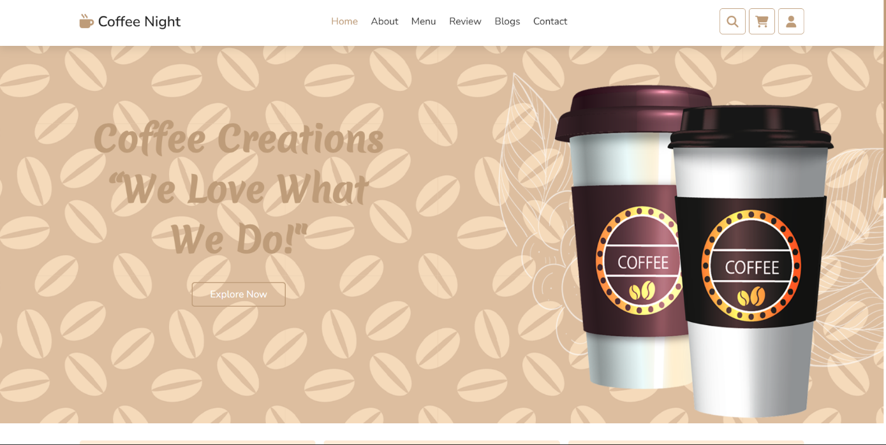

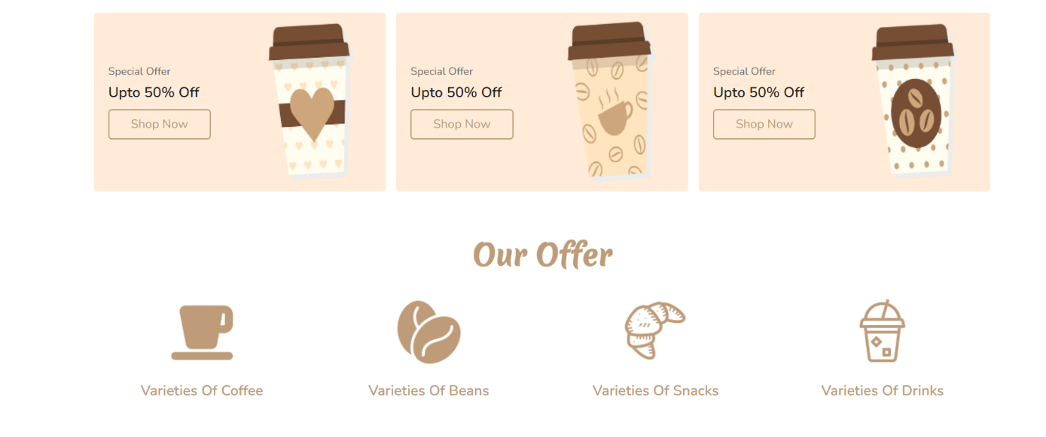

### 

### Page 2: (blogs.html)

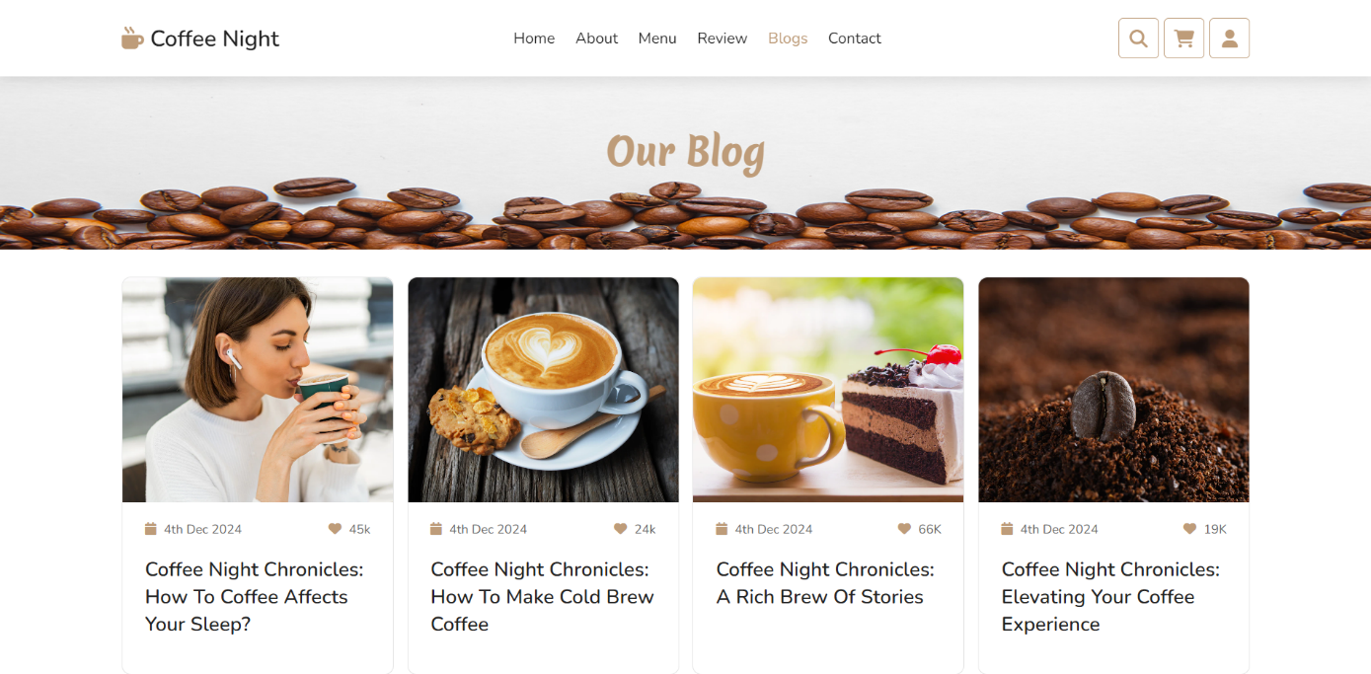

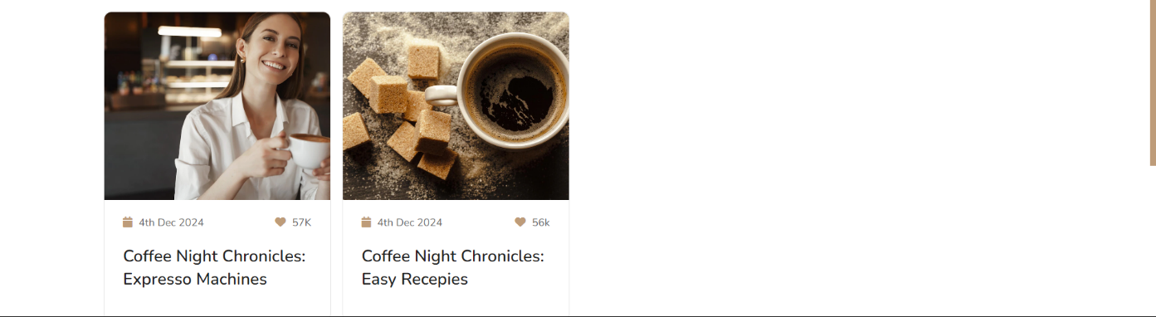

### Page 3: (contact.html)

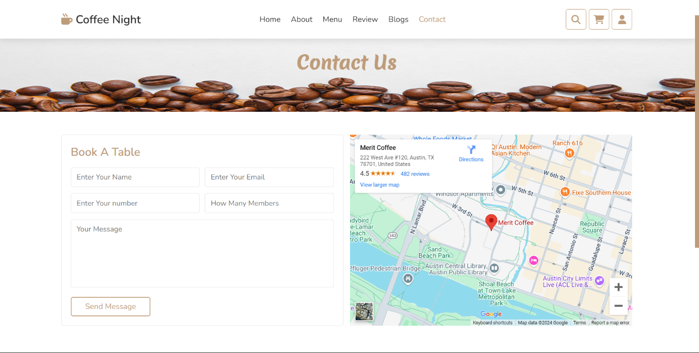

### Page 4: (review.html)

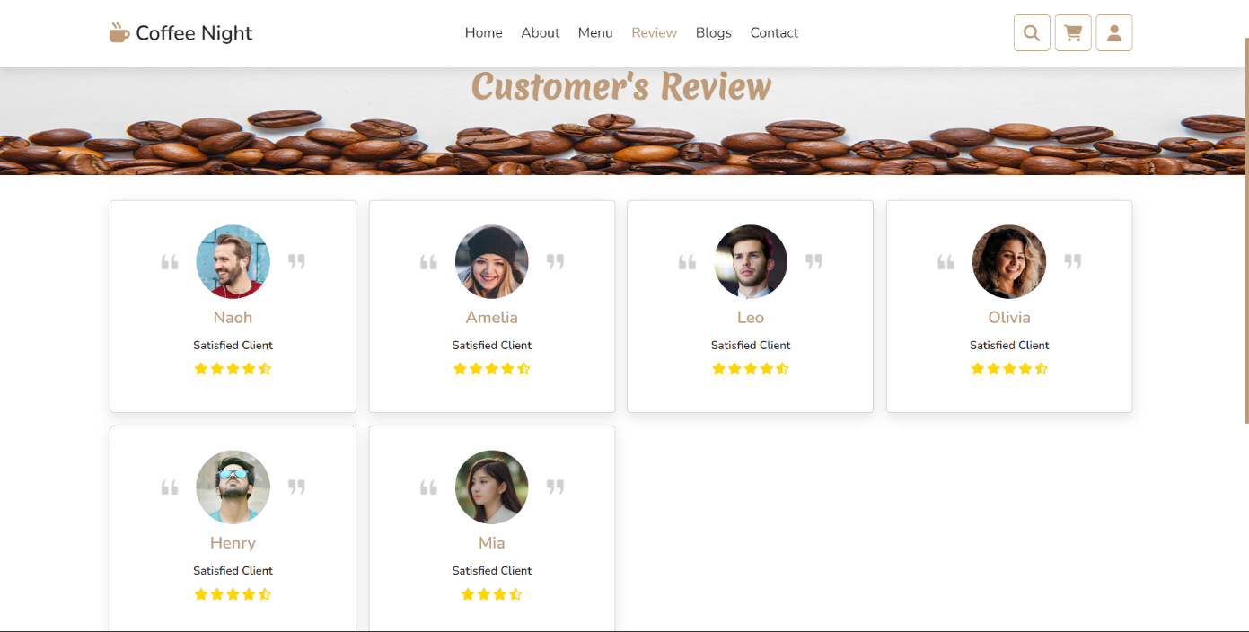

### Page 5: (about.html)

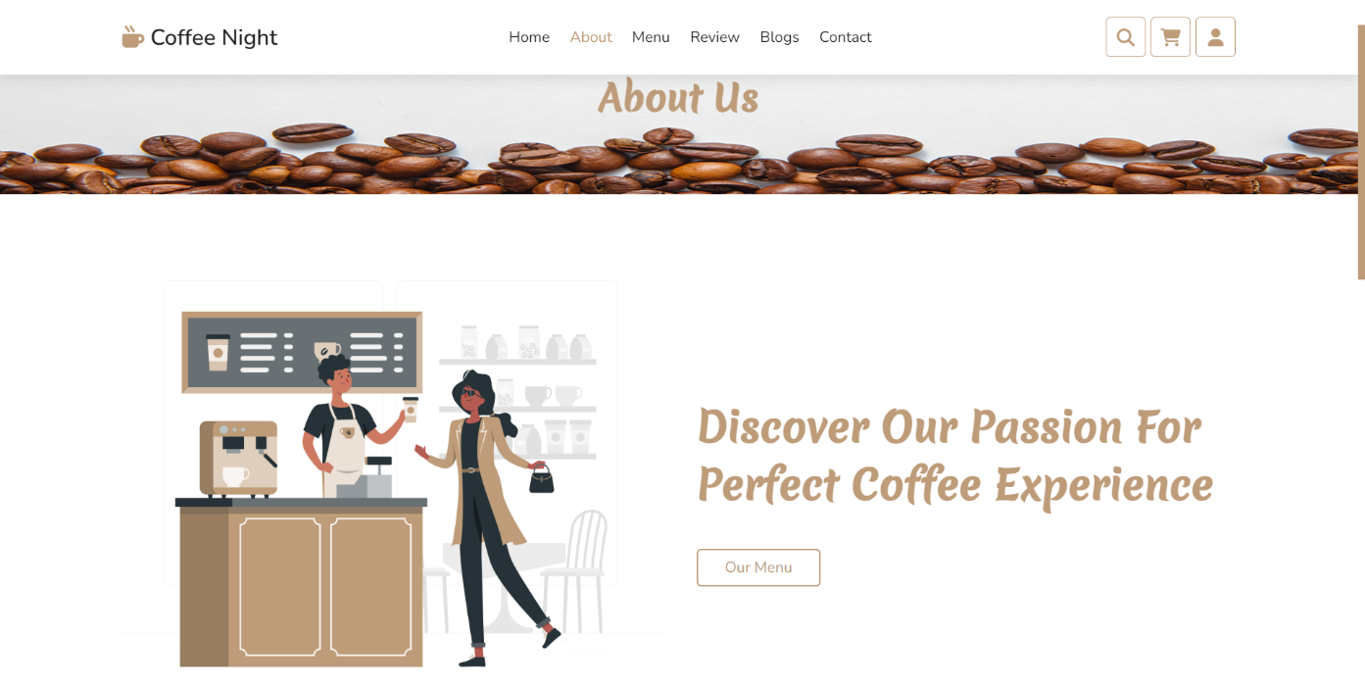

### Page 6: menu.html)

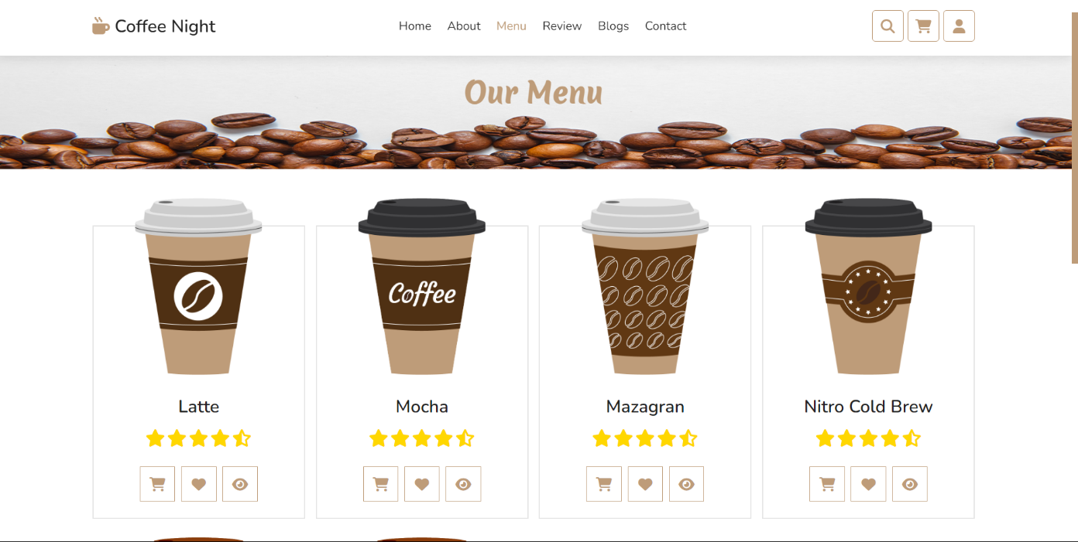

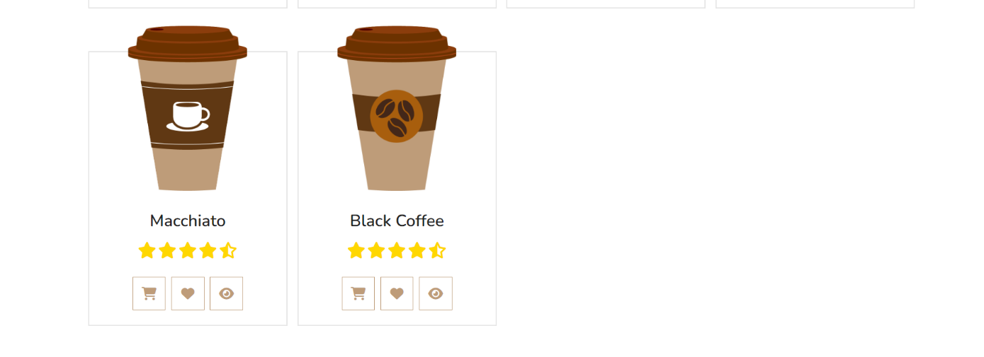

## List of Symbols, Abbreviations and Nomenclature

**Symbols and Abbreviations:**

1. **<!DOCTYPE html>**: Declaration that defines this document as an HTML5 document.
2. **<html>**: Root element that wraps all the content on the page.
3. **<head>**: Contains meta-information about the document, such as its title and links to stylesheets.
4. **<meta>**: Tag used to specify metadata about the HTML document (e.g., charset, viewport).
5. **<title>**: Sets the title of the document, which is displayed in the browser's title bar or tab.
6. **<link>**: Used to link external resources like stylesheets.
7. **<body>**: Contains the content of the HTML document that is visible to users.
8. **<header>**: Represents introductory content or navigational links.
9. **<nav>**: Defines a set of navigation links.
10. **<ul>**: Stands for "unordered list," used to create a list of items.
11. **<li>**: Stands for "list item," used within <ul> or <ol> to define each item.
12. **<strong>**: Indicates that the text is of strong importance, typically rendered in bold.
13. **<img>**: Tag used to embed images in the document.
14. **<footer>**: Represents the footer for a section or page, typically containing copyright information or links.
15. **©**: HTML entity representing the copyright symbol (©). **Nomenclature:**

* **CSS (Cascading Style Sheets)**: A stylesheet language used to describe the presentation of a document written in HTML or XML.
* **HTML (Hyper Text Markup Language)**: The standard markup language for creating web pages.
* **Viewport**: The user's visible area of a web page.
* **Metadata**: Data that provides information about other data, such as the character set or viewport settings in HTML.
* **Attributes**: Additional information provided in HTML tags, such as ‘**src’** for images or ‘**href’** for links.

## References

1. **MDN Web Docs** - Comprehensive documentation on web technologies.
2. **freeCodeCamp** - Interactive coding tutorials and exercises.
3. **Codecademy** - Interactive lessons on web development.
4. **Khan Academy** - Free courses on computer programming and web development.
5. **Coursera** - Courses from universities on web development topics.
6. **Udemy** - Wide range of paid and free courses on web development.
7. **HTML Dog** - Tutorials and references for HTML, CSS, and JavaScript.
8. **Tutorialspoint** - Tutorials on various programming languages and web technologies.
9. **GeeksforGeeks** - Tutorials, articles, and coding challenges on web development.
10. **CSS-Tricks** - Articles and guides focused on CSS and web development.

Project Done By:

1. Abhiram

K24AN

10